Tomas Halík: “El Sínodo es una oportunidad para escuchar juntos lo que el Espíritu les está diciendo a las iglesias hoy”

El teólogo ha formado parte de la sesión de apertura de la fase europea del Sínodo
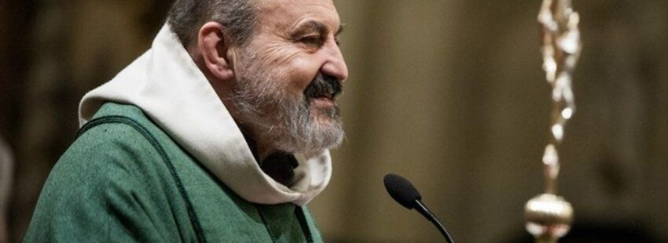
El Sínodo de la Sinodalidad “está siendo llamado a recordar, está reviviendo y profundizando el carácter dinámico del cristianismo”. Así lo ha señalado el teólogo Tomas Halík durante la apertura de la fase continental europea que ha tenido lugar este lunes en Praga. Y es que la Iglesia “como comunión de peregrinos, es un organismo vivo, lo que significa que está siempre abierta, en transformación y en evolución”.
En este sentido, el teólogo ha explicado que “la sinodalidad significa una apertura constante al Espíritu de Dios, por quien Cristo vivo y resucitado vive y obra en la Iglesia”. Por ello, este Sínodo “es una oportunidad para escuchar juntos lo que el Espíritu les está diciendo a las iglesias hoy”.
“La unificación total es una meta escatológica que sólo puede lograrse plenamente al final de la historia. Sólo entonces la Iglesia será completa y perfectamente una, santa, católica y apostólica. Solo entonces veremos y reflejaremos plenamente a Dios tal como es”, ha continuado. Por eso, “la tarea de la Iglesia es mantener siempre presente en los corazones humanos el deseo de esta meta y, al mismo tiempo, resistir la tentación de considerar definitivo y perfecto cualquier forma de Iglesia, cualquier estado de sociedad y cualquier estado de conocimiento religioso, filosófico o científico”.

Adorarle de una manera nueva
Sin embargo, tal como ha subrayado el teólogo, la Iglesia tiene una “labor permanente”, que es la misión. “La misión en el mundo de hoy no puede ser la ‘reconquista’, expresión de la nostalgia de un pasado de manipulación proselitista, un intento de empujar a quien está en busca dentro de los límites mentales e institucionales existentes de la Iglesia”. De hecho, “si tomamos en serio el principio de la sinodalidad, entonces la misión no puede entenderse como un proceso unilateral, sino más bien como un acompañamiento en espíritu de diálogo, búsqueda de entendimiento mutuo. La sinodalidad es un proceso de aprendizaje en el que no sólo enseñamos, sino que también aprendemos”.
“La nueva evangelización y la transformación sinodal de la Iglesia y de la mundo constituyen un proceso en el que debemos aprender a adorar a Dios de una manera nueva y más profunda, en Espíritu y verdad”, ha concluido.

https://www.vidanuevadigital.com/2023/02/06/tomas-halik-el-sinodo-es-una-oportunidad-para-escuchar-juntos-lo-que-el-espiritu-les-esta-diciendo-a-las-iglesias-hoy/

